PL/SQL

Oracle PL/SQL语言（Procedural Language/SQL）是结合了结构化查询和Oracle自身过程控制为一体的强大语言，PL/SQL不但支持更多的数据类型，拥有自身的变量申明，赋值语句，而且还有条件，循环等流程控制语句。过程控制结构与SQL数据处理能力无缝的结合形成了强大的编程语言，可以创建过程和函数以及程序包。

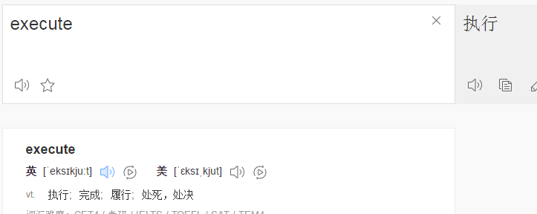

1、每块由三个部分组成，通常是DECLARE（声明）、可执行部分、EXCEPTION（异常处理），并且以分号结束。PL/SQL默认不区分大小写。

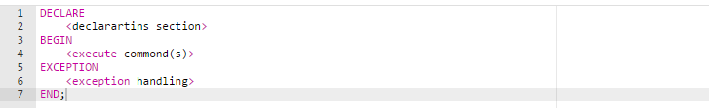

2.打印出第一个Hello World语句。

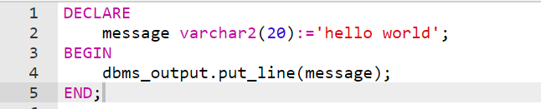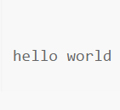

3.声明变量和初始化(dbms_output.put_lines括号里面是单引号括起来的)。

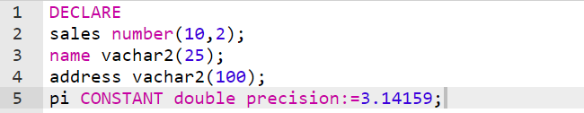

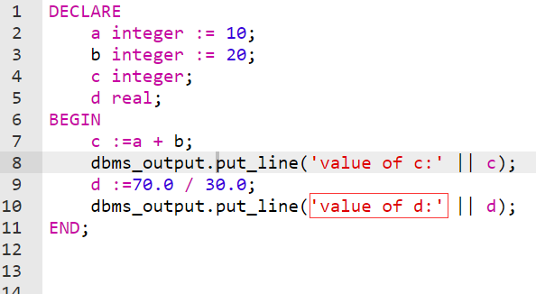

4.变量的作用域

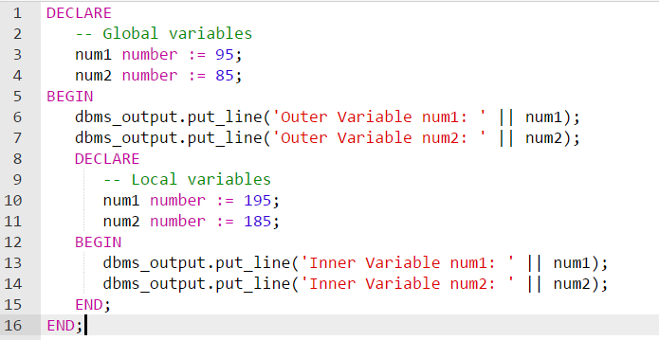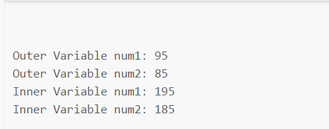

5.